COMUNICADO DE PRENSA

Würth Elektronik presenta la serie de inductores de potencia WE-MXGI para convertidores DC/DC
Menor resistencia, menores pérdidas
Waldenburg (Alemania), le 10 julio de 2024 – La serie WE-MXGI de Würth Elektronik es un inductor de potencia con características hasta ahora inalcanzables. Unas pérdidas en el núcleo sumamente bajas, en combinación con la menor resistencia del bobinado de todos los productos comparables existentes en el mercado hasta la fecha (valor R_{DC}), permiten la máxima eficiencia en aplicaciones con convertidores DC/DC conmutados. Este logro es fruto del innovador material del núcleo y de una geometría optimizada en el bobinado.
El compacto inductor de montaje superficial (SMD) con blindaje magnético resulta, por tanto, ideal para convertidores conmutados de alta frecuencia con las nuevas tecnologías de transistores GaN y SiC. Gracias al nuevo inductor de potencia WE-MXGI, los diseñadores tienen la oportunidad de desarrollar diseños más eficientes, convertir potencias más altas y hacer sus diseños más compactos.
Todo ello hace que la serie WE-MXGI sea ideal para aplicaciones como matrices de puertas lógicas programables en campo (FPGA), convertidores POL, fuentes de alimentación portátiles como PDAs o cámaras digitales, placas base y tarjetas gráficas, dispositivos alimentados por batería, dispositivos de comunicación inalámbricos, fuentes de alimentación para teléfonos inteligentes, tablets y otros dispositivos móviles. La tensión de trabajo es de 80 V (DC) y la temperatura de funcionamiento oscila entre -40 °C y 125 °C.
Los nuevos inductores están disponibles en tamaño 4020 y 5030, con inductancias desde 0,16 a 4,7 µH y de 0,22 a 10 µH respectivamente con una intensidad de corriente de hasta 28 A. Actualmente hay otros valores de inductancia en fase dedesarrollo.
WE-MXGI ya disponible. Se ofrecen muestras gratuitas.

Imágenes disponibles
Las siguientes imágenes se encuentran disponibles para impresión y descarga en: https://kk.htcm.de/press-releases/wuerth/

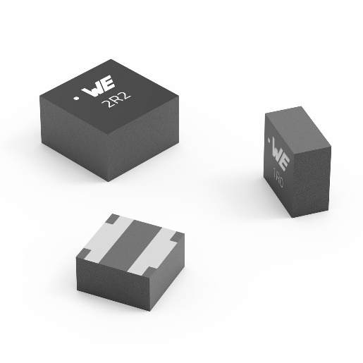Fuente de la imagen: Würth Elektronik
El inductor de potencia WE-MXGI destaca por sus pérdidas R_{DC} y AC extremadamente bajas.

Acerca del Grupo Würth Elektronik eiSos
El Grupo Würth Elektronik eiSos es un fabricante de componentes electrónicos y electromecánicos para la industria electrónica, que aporta soluciones electrónicas innovadoras con su liderazgo tecnológico. Würth Elektronik eiSos es uno de los mayores fabricantes europeos de componentes pasivos y opera en 50 países. Sus plantas de producción en Europa, Asia y América del Norte suministran productos a un creciente número de clientes en todo el mundo.
La gama de productos incluye componentes para EMC, inductores, transformadores, componentes de RF, varistores, condensadores, resistencias, cuarzos, osciladores, módulos de alimentación, transferencia de energia inalámbrica, LED‘s, sensores, módulos de radio, conectores, elementos para fuentes de alimentación, interruptores, pulsadores, elementos de montaje, portafusibles, así como soluciones para la comunicación inalámbrica de datos. La gama se completa con soluciones personalizadas.
La clara vocación de servicio de la empresa se caracteriza por la disponibilidad de todos los componentes del catálogo en stock sin una cantidad mínima de pedido, muestras gratuitas, haciendo hincapié en el soporte técnico con las herramientas de selección proporcionado por el departamento técnico de ventas.
Würth Elektronik forma parte del Grupo Würth, líder del mercado mundial en el desarrollo, la fabricación y la distribución de materiales de montaje y fijación. La empresa emplea a 7.900 trabajadores. En el año 2023, el grupo Würth Elektronik generó una facturación de 1.240 millones de euros.

Würth Elektronik: more than you expect!
Más información en www.we-online.com

Más información:  Würth Elektronik eiSos GmbH & Co. KG  Sarah Hurst  Clarita-Bernhard-Strasse 9  81249 München  Alemania  Tel.: +49 7942 945-5186  Correo electrónico:  sarah.hurst@we-online.de  www.we-online.com | Contacto para la prensa:  HighTech communications GmbH  Brigitte Basilio  Brunhamstrasse 21  81249 München  Alemania  Tel.: +49 89 500778-20  Correo electrónico: b.basilio@htcm.de  www.htcm.de

